Муниципальный этап всероссийской олимпиады школьников
по русскому языку
2017-2018 учебный год
9 класс
Максимальный балл – 72

- В какой строке верно указано современное диалектное членение русского языка?
А) северное наречие, среднее наречие, южное наречие;
Б) северновеликорусское наречие, южновеликорусское наречие, средневеликорусские говоры;
В) южнорусские говоры, среднее наречие, северное наречие;
Г) южное наречие, среднерусские говоры, северное наречие.
Оценка – 1 балл
- Выпишите слова, образованные безаффиксным (бессуффиксным) способом. Обоснуйте свой выбор. В чём особенность лексико-грамматического значения и морфемного строения слов, образованных этим способом?
Ссора, глубь, добела, загар, заречье, лёд, прицеп, сойка, столовая, укол.
Оценка – 14 баллов
- Начиная со второй половины XVIII в. в России возникает мода на «словотворение». Как вы понимаете индивидуально-авторские слова, придуманные поэтами? Подберите к ним общеупотребительные синонимы (синонимичные выражения).
- Г.Р. Державин: «чешуится океан»
- Ф.И. Тютчев:
О смертной мысли водомёт,
О водомёт неистощимый!
Какой закон непостижимый
Тебя стремит, тебя мятёт?
- В.И. Даль: себятник
Оценка – 3 балла
- Определите значение выражений с компонентом вышел (вышел в люди, вышел в свиньи) в предложении:
Иной думает у нас, что вышел в люди, а в самом-то деле он вышел в свиньи. (И.А.Гончаров «Обрыв»)
Какие еще образные выражения с компонентом «выйти» вы знаете? Запишите их (не более 3) и укажите их значение.
Оценка – 5,5 балла
5. Соотнесите латинские выражения и их русские эквиваленты (в материале для справок). Докажите словами русского языка, исторически родственными данным, правильность своего выбора.
1. Exegi monumentum. 2. Per aspera ad astra. 3. Sic transit gloria mundi. 4. Manus manum lavat. 5. Repetitio est mater studiorum.
Материал для справок. 1. Природа не терпит пустоты. 2. О времена, о нравы! 3. Времена меняются, и мы меняются вместе с ними. 4. Повторение – мать учения. 5. Через тернии к звездам. 6. Я воздвиг себе памятник. 7. Рука руку моет. 8. Так проходит слава земная. 9. Нежелательная персона. 10. Судьба помогает смелым.
Оценка – 7,5 балла
6. Научный термин «на порядок» был употреблен в романе Д. Гранина «Иду на грозу» и стал после этого очень популярен. Что он обозначает? Укажите предложения, в которых это выражение употреблено неуместно.
1. Этот мальчик старше моего брата на порядок. 2. Если мы хотим, чтобы завтра было кому работать в отрасли, мы должны уже сегодня на порядок увеличить финансирование вузов. 3. Этот бегун быстрее остальных участников соревнования на порядок. 4. Количество продуктов со знаком «органик» по сравнению с общим потоком еды мизерное, и по цене они на порядок выше обычных. 5. Если в Германии поезда ежегодно переводят около 2 миллиардов человек, то в Японии почти 23 миллиарда. Объем перевозок на порядок выше! 6. За два месяца интенсивных тренировок женщина похудела на порядок и теперь в отличной форме.
Оценка – 4 балла
7. Определите часть речи выделенных слов, дайте краткое обоснование. Составьте предложения с этими словами так, чтобы они изменили свою частеречную принадлежность.
1) Ему стало вдруг скучно и расхотелось говорить с людьми. (А. Фадеев).
2) Я говорил о том, что сердцу мило.
3) Легче стало на душе.
4) Не всегда важно – что говорят, но всегда важно, как говорят.
Оценка – 14 баллов.
8. Прочитайте и переведите предложения из древнерусских памятников. Какая категория существительного непоследовательно отражена в памятниках? В каких словах она не отражена?
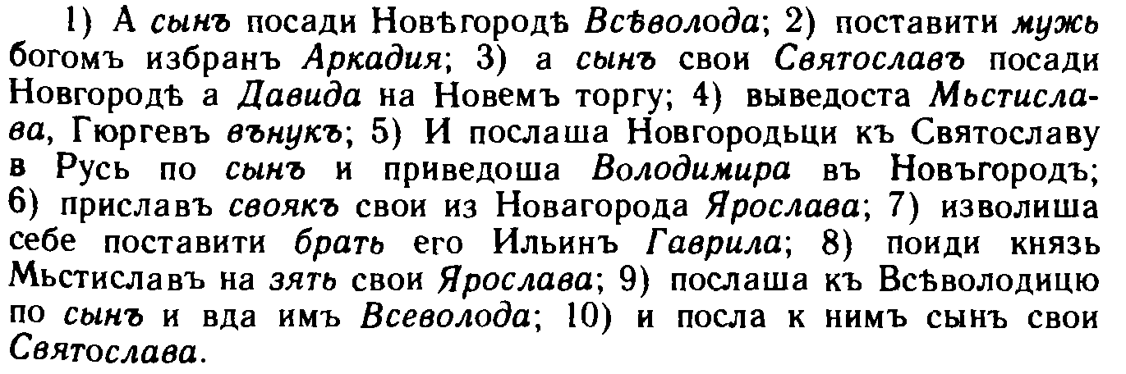
Оценка – 15 баллов
9. Исправьте ошибки в предложениях, укажите вид ошибки (речевая, грамматическая), охарактеризуйте её.
1) Юноша выбрал более легчайший путь.
2) Употребление устаревших и заёмных слов.
3) Писатель – преданный своему народу сподвижник.
4) Ведь кто, если не мы, можем уберечь землю от гибели!
Оценка – 8 баллов.

